Giải bài 1 trang 3 Sách giáo khoa Toán 4
Đề bài
a) Viết số thích hợp vào dưới mỗi vạch của tia số:
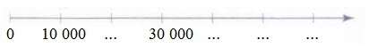
b) Viết số thích hợp vào chỗ chấm: 36 000; 37 000; ..;...;...; 41 000;...
Lời giải chi tiết
a)
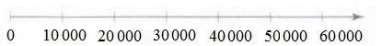
b) 36000; 37000; 38000; 39000; 40000; 41000; 42000.

